**Práctica Servidores web**

**1º trimestre**

Vamos a instalar un servidor web interno para un instituto. Se Pide:

* Instalación del servidor web apache. Usaremos dos dominios mediante el archivo hosts: centro.intranet y departamentos.centro.intranet. El primero servirá el contenido mediante wordpress y el segundo una aplicación en Python

*Instalo apache, accediendo primero como super usuario:*

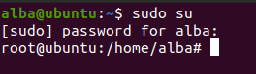

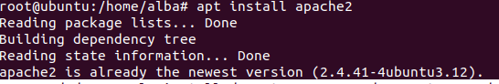

*Una vez instalado, configuramos ficheros para gestionar los dos dominios a crear .*

*Accedemos a la configuración:*

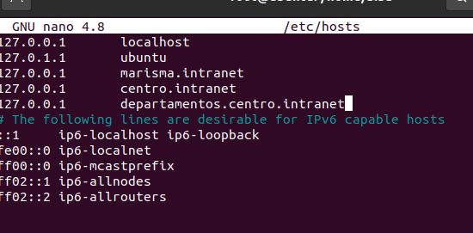

*Comprobamos:*

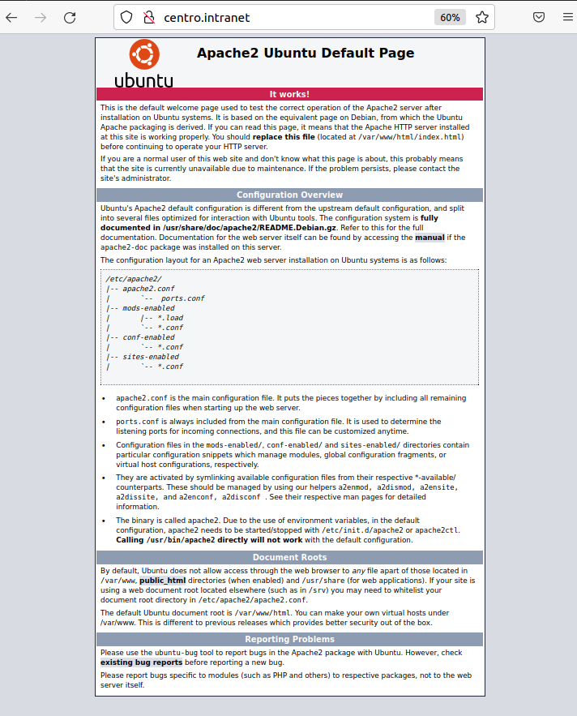

* Activar los módulos necesarios para ejecutar php y acceder a mysql

*Activamos los módulos para indexar en estos dominios nuestra página en php y en Python,*

*Instalamos php y extensiones:*

**

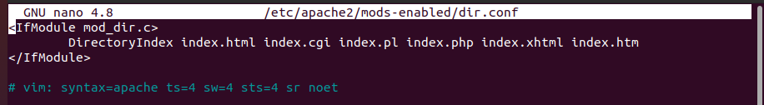

*Creamos un archivo php y probamos:*

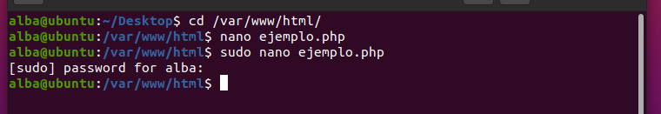

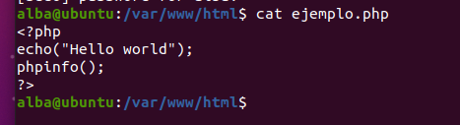

*Configuramos MySQL y creamos una base de datos:*



*Abrimos el terminal de MySQL con comando “sudo MySQL”:*

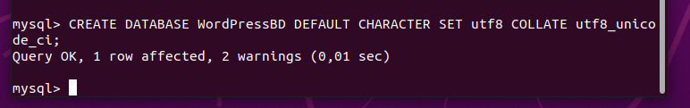

*Creo una cuenta de MySQL para la base de datos de WordPress:*

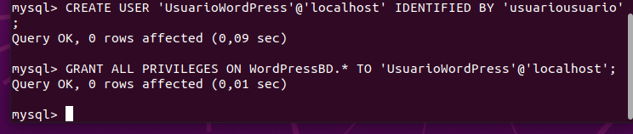

*Guardo cambios y salgo:*



* **Instala y configura wordpress :**

*Creo un archivo de configuración, una copia del archivo original en nano*

*/etc/apache2/sites-available/WordPress.conf y actvo .htaccess:*

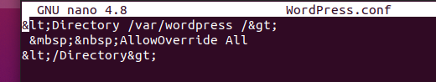

*Creo un directorio para WordPress en /var/www/wordpress:*



*Activo el “mod_rewrite” para utilizar la función de permalink o enlace*

*permanente de WordPress:*

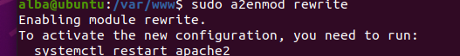

*Cambio la directiva ServerName en el archivo /etc/apache2/apache2.conf. para ello abrimos el archivo con el siguiente comando: nano /etc/apache2/apache2.conf y compruebo si la configuración de apache es correcta y devuelve Sintax Ok:*

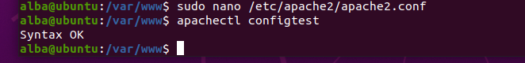

**Configuración de Wordpress:**

*Instalo el paquete wget:*



*Instalamos el paquete que nos hemos descargado:*

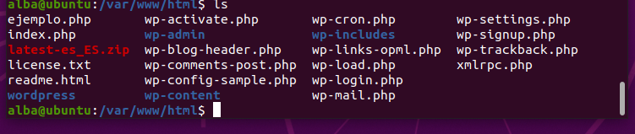

*Reinicio apache y temino la configuración desde el navegador.*

*“sudo systemctl restart apache2”:*

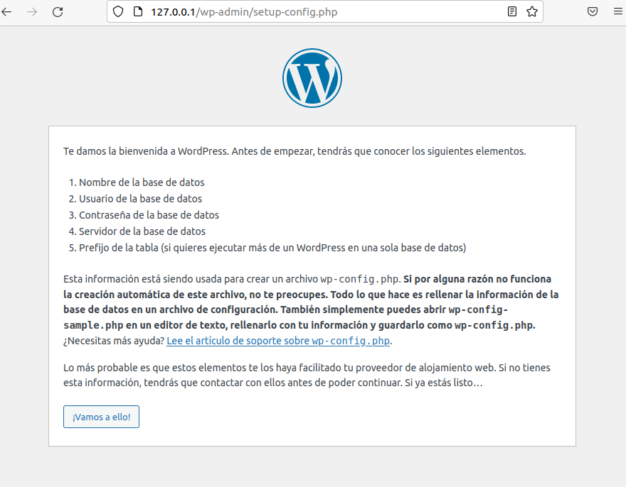

*Completamos campos instalamos y finalizamos*

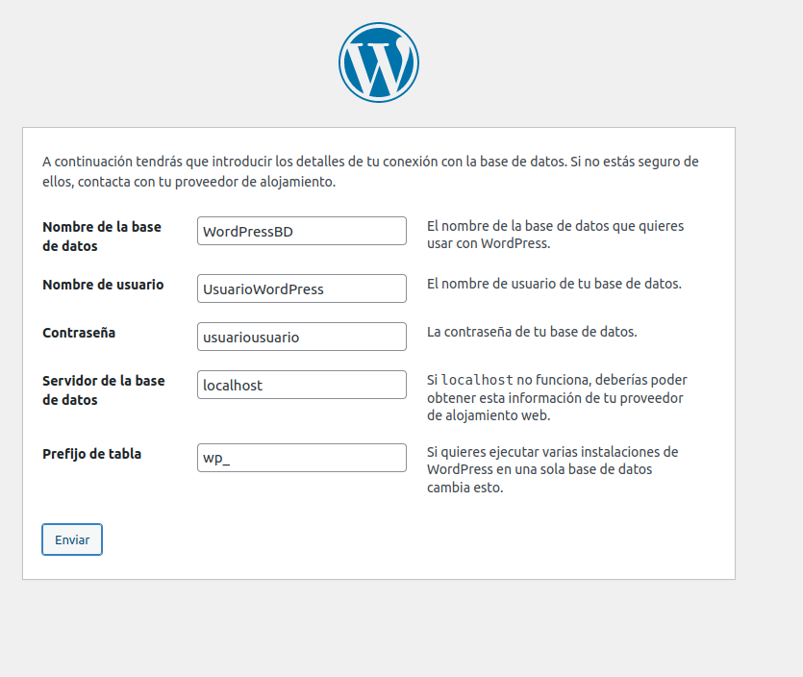

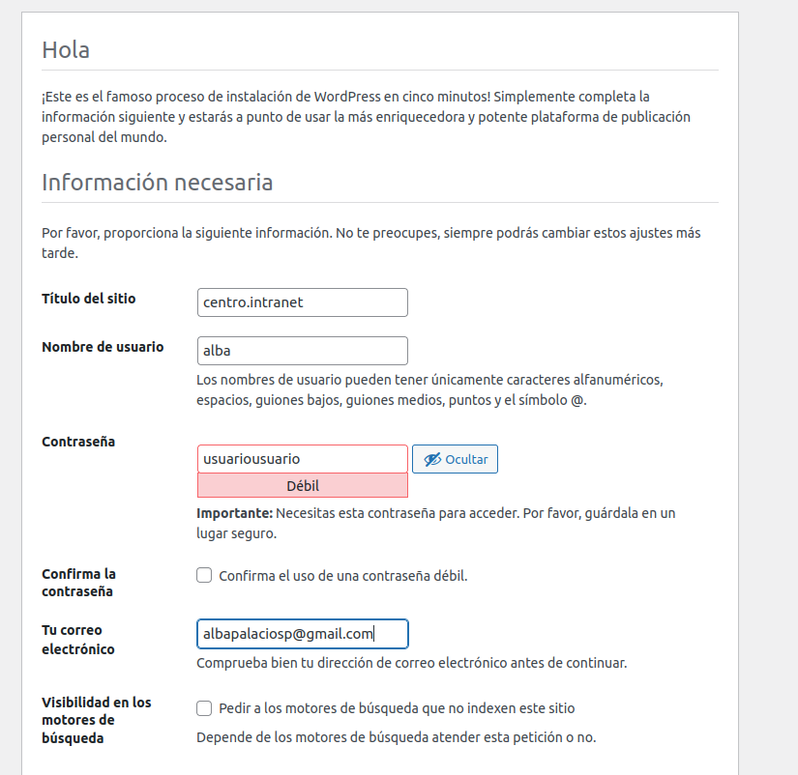

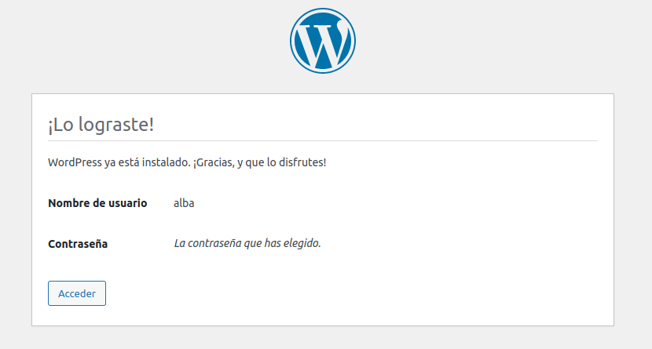

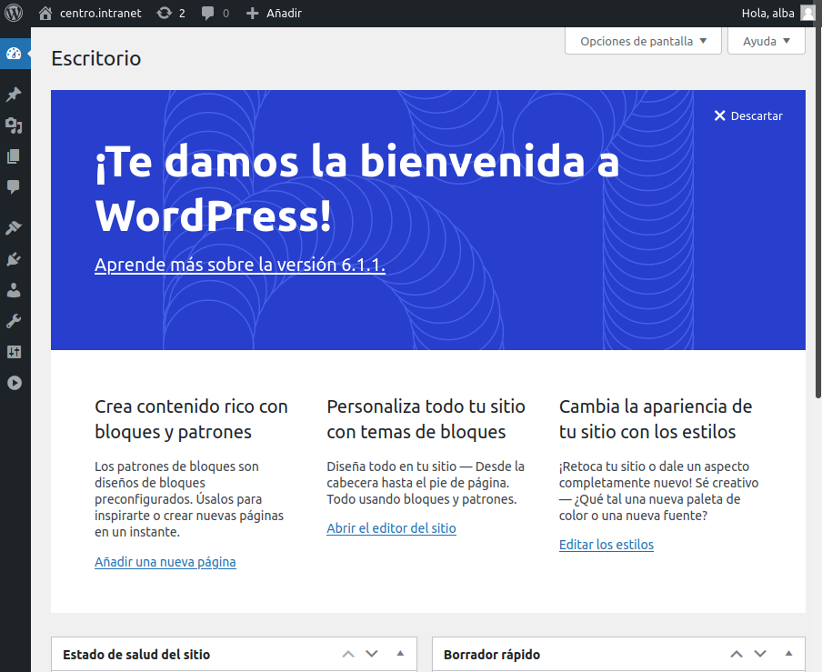

*Activo el módulo “wsgi” para la ejecución de aplicaciones Python:*



* **Crea y despliega una pequeña aplicación python para comprobar que funciona correctamente.**

*Creo el archivo:*



* **Adicionalmente protegeremos el acceso a la aplicación python mediante autenticación**



*Creo un archivo de contraseña y establezco contraseña cifrada:*

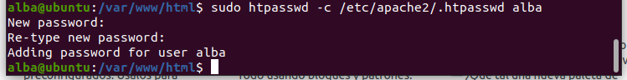



* **Instala y configura awstat.**

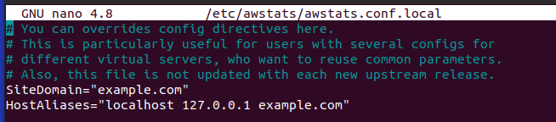

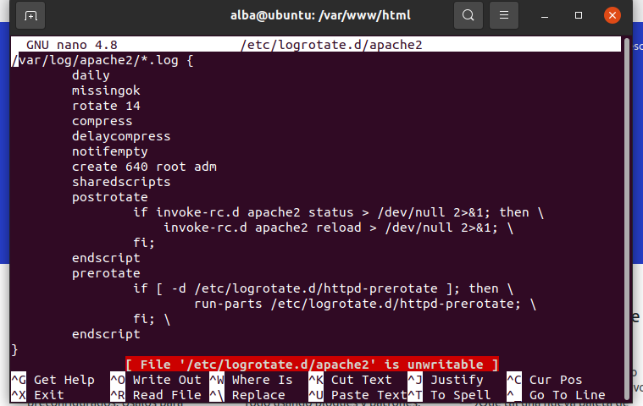

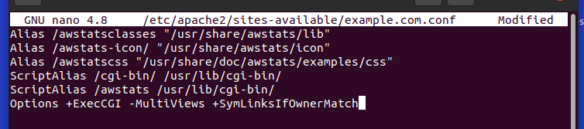

*Habilito modulo cgi y reiniciamos apache:*

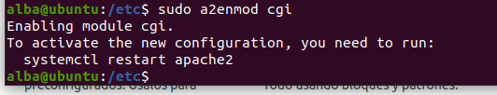

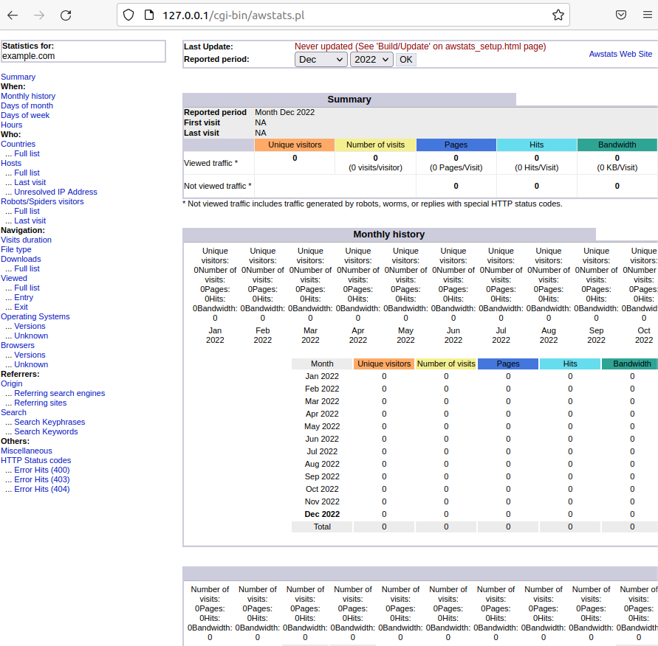

**Enlaces de interés**

<https://uniwebsidad.com/libros/python/capitulo-13/python-bajo-apache>

**Instrucciones de entrega**

Se creará un repositorio en Github en el que se documentarán los pasos llevados a cabo para la realización de cada una de las actividades contempladas. La documentación debe incluir fragmentos de código empleados, además de imágenes que muestren la pantalla de la máquina virtual durante el proceso.

En enlace de dicho repositorio se incluirá en el repositorio del módulo, especificando claramente que se trata de la práctica de servidores web.

Fecha de entrega: La fecha límite de entrega será el 26 de noviembre.